D E S P A C H O

______________________________

______________________________
(PRESIDENTE)

Em __________________________

REQUERIMENTO N.º:

Assunto: INFORMAÇÕES AO SR. PREFEITO SOBRE GESTÕES COMPENSATÓRIA AOS SERVIDORES PÚBLICOS MUNICIPAIS COM FOCO EM PROMOVER CONTAGEM DE TEMPO EM DOBRO DURANTE O PERÍODO DA PANDEIMA AOS QUE TRABALHARAM DE FORMA CONTÍNUA E ININTERUPTO - SERVIDORES DA SAÚDE, DA GUARDA CIVIL E OUTROS QUE NORMALMENTE EXECUTARAM SEU LABOR EM ENFRENTAMENTO DA SITUAÇÃO EMERGENCIAL AO COMBATE AO CORONAVÍRUS.

CONSIDERANDO que, este Vereador, sugere ao Sr. Prefeito, GESTÕES COMPENSATÓRIA AOS SERVIDORES PÚBLICOS MUNICIPAIS COM FOCO EM PROMOVER CONTAGEM DE TEMPO EM DOBRO DURANTE O PERÍODO DA PANDEMIA AOS QUE TRABALHARAM DE FORMA CONTÍNUA E ININTERRUPTO – SERVIDORES DA SAÚDE, DA GUARDA CIVIL E OUTROS QUE NORMALMENTE EXECUTARAM SEU LABOR EM ENFRENTAMENTO DA SITUAÇÃO EMERGENCIAL AO COMBATE AO CORONAVÍRUS;
- A matéria, será para minimizar o impacto aos servidores municipais perante a LEI COMPLEMENTAR Nº 173, DE 27 DE MAIO DE 2020 - Estabelece o Programa Federativo de Enfrentamento ao Coronavírus SARS-CoV-2 (Covid-19), altera a Lei Complementar nº 101, de 4 de maio de 2000, e dá outras providências; para os que trabalharam de forma contínua e ininterrupta.
CONSIDERANDO que, matéria do intuito desde requerimento caminha na Assembleia Legislativa de São Paulo através da PL Nº 776/2021 – Ver Anexo.
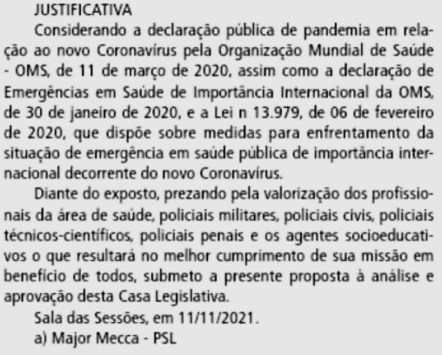
Isto Posto é que:

REQUEIRO à Mesa, ouvido o Plenário, seja oficiado ao Exmo. Sr. Prefeito Municipal, solicitando nos INFORMAR, no que se segue:

- INFORME, se HÁ POSSIBILIDADE DE LEGISLAR SOBRE GESTÕES COMPENSATÓRIAS AOS SERVDORES PÚBLICOS MUNICIPAIS COM FOCO EM PROMOVER CONTAGEM DE TEMPO EM DOBRO DURANTE O PERÍODO DA PANDEMIA AOS QUE TRABALHARAM DE FORMA CONTÍNUA E ININTERRUPTA – SERVIDORES DA SAÚDE, DA GUARDA CIVIL E OUTROS QUE NORMALMENTE EXECUTARAM SEU LABOR “EM ENFRENTAMENTO DA SITUAÇÃO EMERGENCIAL AO COMBATE AO CORONAVÍRUS”?

- Se negativo, por qual motivo?

S/S., 13 de dezembro de 2021

FÁBIO SIMOA
Vereador
ANEXO ÚNICO

PROJETO DE LEI Nº 776, de 2021.
ASSEMBLEIA LEGISLATIVA DO ESTADO DE SÃO PAULO

LINK: https://www.al.sp.gov.br/propositura/?id=1000423416

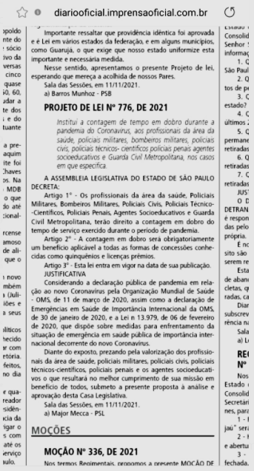

https://www.in.gov.br/en/web/dou/-/lei-complementar-n-173-de-27-de-maio-de-2020-258915168

